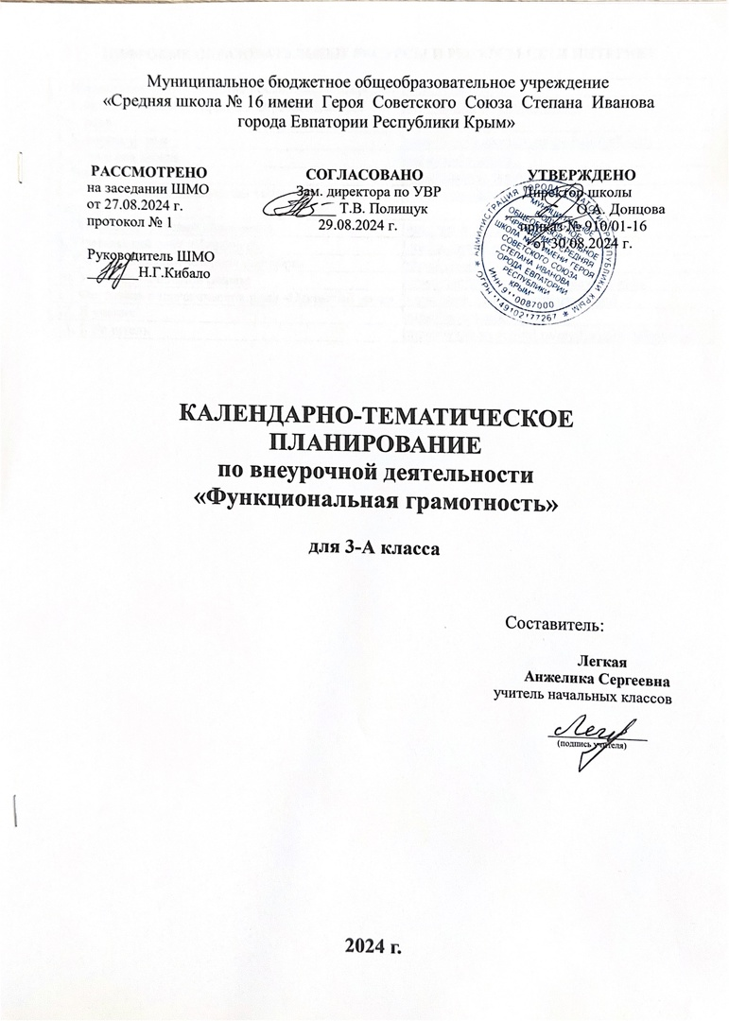

**ЦИФРОВЫЕ ОБРАЗОВАТЕЛЬНЫЕ РЕСУРСЫ И РЕСУРСЫ СЕТИ ИНТЕРНЕТ**

|  |  |
| --- | --- |
| 1. Министерство просвещения Российской Федерации | <https://edu.gov.ru> |
| 2. Единая коллекция Цифровых образовательных Ресурсов | [http://school-collection.edu.ru](http://school-collection.edu.ru/) |
| 3. Копилка уроков | <https://kopilkaurokov.ru/nachalniyeKlassi> |
| 4. Начальная школа | <https://n-shkola.ru> |
| 5. Началочка | <https://nachalo4ka.ru> |
| 6. Международное сообщество педагогов «Я – учитель» | <https://ya-uchitel.ru> |
| 7. Обучающие сетевые олимпиады | <http://www.oso.rcsz.ru> |
| 8. Учительский сайт «Инфоурок» | <http://infourok.ru> |
| 9. Учительский сайт «Первое сентября» | <https://1-sept.ru> |
| 10. Учителю начальной школы | <https://uchitelya.com/nachalnaya-shkola/> |
| 11. Фестиваль педагогических идей «Открытый урок» | <https://urok.1sept.ru/primary-school> |
| 12. Я ученик | <https://ja-uchenik.ru/detjam/> |
| 13. Я Родитель | <https://www.ya-roditel.ru/media/gallery/lessons/> |

|  |  |  |  |  |
| --- | --- | --- | --- | --- |
| № п/п | | Дата | | Тема урока |
| план | факт | план | факт |
| 1 |  | 04.09 |  | Про дождевого червяка. |
| 2 |  | 11.09 |  | Кальций |
| 3 |  | 18.09 |  | Сколько весит облако? |
| 4 |  | 25.09 |  | Хлеб, всему голова |
| 5 |  | 02.10 |  | Про мел |
| 6 |  | 09.10 |  | Про мыло |
| 7 |  | 16.10 |  | История свечи |
| 8 |  | 23.10 |  | Магнит |
| 9 |  | 06.11 |  | Дождевые черви |
| 10 |  | 13.11 |  | Полезный кальций |
| 11 |  | 20.11 |  | Про хлеб и дрожжи |
| 12 |  | 27.11 |  | **Интересное вещество мел** |
| 13 |  | 04.12 |  | Чем интересно мыло и как оно «работает»? |
| 14 |  | 11.12 |  | Про свечи |
| 15 |  | 18.12 |  | Волшебный магнит |
| 16 |  | 25.12 |  | Что такое «бюджет»? Семейным бюджет. |
| 17 |  |  |  | Итоговое занятие. |